2019. január 10-én (CSÜTÖRTÖKÖN) 17.30-kor
a Díszteremben
Fejérvári Zoltán
(zongora)
ad hangversenyt.

Műsor:

Schumann: Waldszenen (Erdei jelenetek) op.82
Janáček: Ködben
Bartók: Szabadban szvit
------------------------------------------------------------
Schumann: C-dúr Fantázia op 17

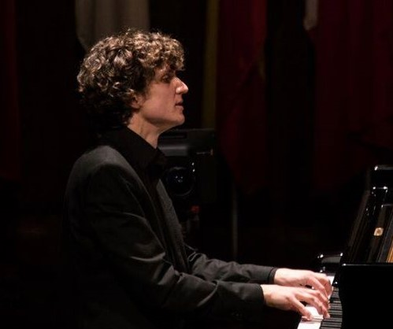

Fejérvári Zoltán a Zeneakadémia Kamarazene Tanszékének oktatója, felsőfokú tanulmányait is itt végezte, két évet a madridi Zsófia Királyné Zeneakadémiával párhuzamosan. Rangos nemzetközi zenekarokkal és zenészekkel lépett fel, híres kamarazenei fesztiválokon vett részt, többek közt a pannonhalmi Arcus Temporumon. 2014-ben megkapta a Junior Prima Díjat, több nemzetközi zongoraversenyen is sikeresen szerepelt. 2017-ben megnyerte a Montréali Nemzetközi Zongoraversenyt.

Minden érdeklődőt szeretettel hívunk és várunk!

